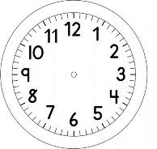
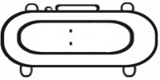

INÍCIO:

PORTUGUÊS
- RECORTE E COLE NOS RETÂNGULOS AS PALAVRAS QUE NOMEIAM CADA FIGURA MOSTRADA ABAIXO.
OBSERVE NOVAMENTE A IMAGEM E DÊ UMA CARACTERÍSTICA A ELA (COMO ELA É) ESCREVA A CARACTERÍSTICA NA LINHA QUE ESTÁ ABAIXO DA IMAGEM.

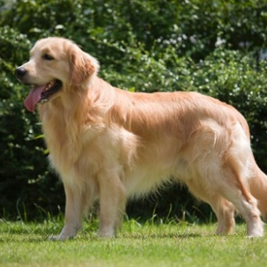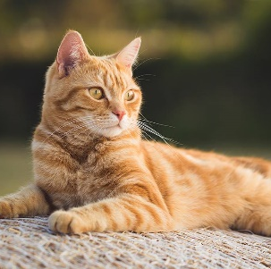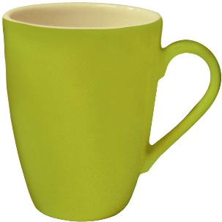

___________________________ ___________________________ ____________________________

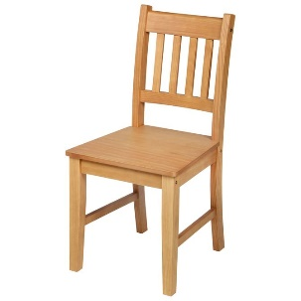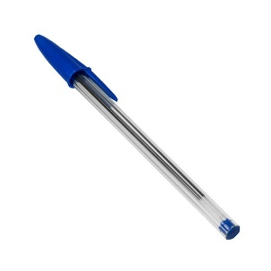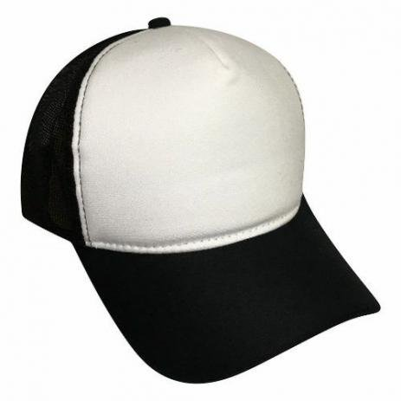

____________________________ _____________________________ ______________________________

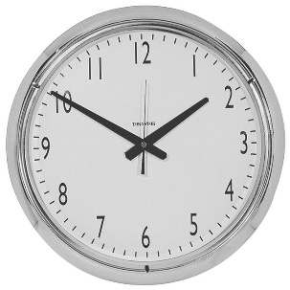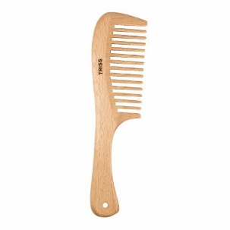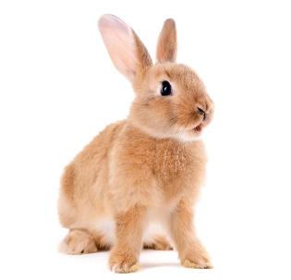

____________________________ _____________________________ _____________________________

- DESENHE DUAS COLUNAS. A PRIMEIRA COLUNA DEVE TER O TÍTULO “PALAVRAS QUE DÃO NOME” A OUTRA COLUNA “PALAVRAS QUE DÃO CARACTERÍSTICAS” (COMO AS COISAS SÃO) E ESCREVA NOVAMENTE AS PALAVRA ACIMA, SEPARANDO-AS EM CADA COLUNA.

PARA RECORTAR E COLAR NA QUESTÃO 1
GATO
CADEIRA
BONÉ
RELÓGIO
CANETA
COELHO
PENTE
CANECA
CACHORRO

